BÁO CÁO THỰC HÀNH AN TOÀN HỆ THỐNG THÔNG TIN
- Họ và tên sinh viên: HUỲNH MINH KHOA
- Mã số sinh viên: 1150080139
- Lớp: 11_CNPM2
- Link Video Demo YouTube: youtube.com/watch?v=abkUv1z0y6A&feature=youtu.be
- Link GitHub Repository: https://github.com/KhoaMinh8386/LAB_AT_BMHTTT/tree/main/LAB4

Bảng 4.2 – Thông tin thiết bị trong mạng
Thiết bị | IP thực tế | Subnet | Ghi chú
Windows Host | 192.168.157.1 (hoặc IP Host của bạn) | 255.255.255.0 | VMware Network Adapter VMnet1
Kali VM | 192.168.157.133 | 255.255.255.0 (/24) | Máy quét chính
Metasploitable 2 | 192.168.157.134 | 255.255.255.0 (/24) | Máy đích cố ý có lỗ hổng
2. Bảng 5.1 – Kết quả phát hiện Host (Host Discovery -sn)
STT | IP phát hiện | MAC/Vendor | Vai trò suy đoán | Bằng chứng
1 | 192.168.157.2 | 00:50:56:E4:A6:F7 (VMware) | VMware Virtual Gateway/DNS | Host is up (0.000095s)
2 | 192.168.157.134 | 00:0C:29:BC:57:AB (VMware) | Máy đích Metasploitable 2 | Host is up (0.00095s)
3 | 192.168.157.254 | 00:50:56:E9:F5:4D (VMware) | VMware DHCP Service nội bộ | Host is up (0.00011s)
4 | 192.168.157.133 | (Local NIC) | Máy quét Kali Linux | Host is up (Localhost)
3. Bảng 6.2 – So sánh kỹ thuật quét -sT và -sS
Tiêu chí | -sT (TCP Connect) PDF | -sS (SYN Stealth) PDF | Nhận xét của sinh viên
Cổng open | 23 cổng (21, 22, 23, 25, 53, 80, 111, 139, 445, 512, 513, 514, 1099, 1524, 2049, 2121, 3306, 5432, 5900, 6000, 6667, 8009, 8180) | 23 cổng (danh sách tương tự) | Cả hai kỹ thuật đều nhận diện chính xác 23 cổng đang mở trên máy đích.
Cổng closed | 977 cổng (conn-refused) | 977 cổng (reset) | -sT nhận diện đóng thông qua lỗi kết nối bị từ chối từ OS API, còn -sS nhận diện thông qua cờ RST gửi về từ máy đích.
Cổng filtered | 0 cổng | 0 cổng | Mục tiêu không có firewall chặn gói tin.
Thời gian quét | ~0.67s – 0.68s | ~0.74s – 0.76s | Cả hai đều rất nhanh trong mạng ảo nội bộ.
Quyền cần thiết | Người dùng thông thường (user) | Quyền Root / Sudo | -sT dùng hàm connect() tiêu chuẩn của OS; -sS cần tạo raw packet thủ công nên bắt buộc cần quyền root.
4. Nhận xét về FIN (-sF), Xmas (-sX), NULL (-sN) scan (Mục 6.3)
- Hiện tượng: Tất cả các cổng mở trước đó chuyển sang trạng thái open|filtered.
- Giải thích: Theo RFC 793, nếu cổng mở nhận được gói FIN/PSH/URG hoặc NULL (không có cờ), nó sẽ bỏ qua và không phản hồi. Nmap không nhận được phản hồi nên không thể phân biệt được cổng đang mở hay gói tin đã bị tường lửa lọc (drop), vì vậy đánh dấu là open|filtered. Với các cổng đóng (977 cổng), máy đích trả về RST nên Nmap nhận diện chính xác là closed.

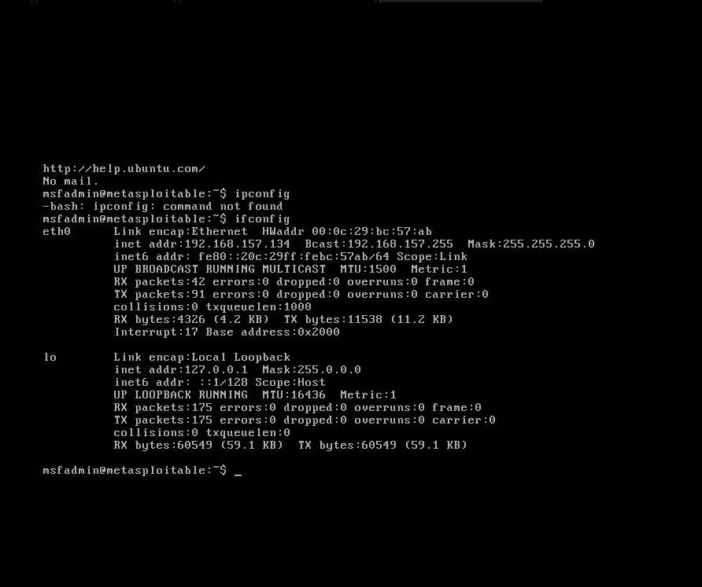

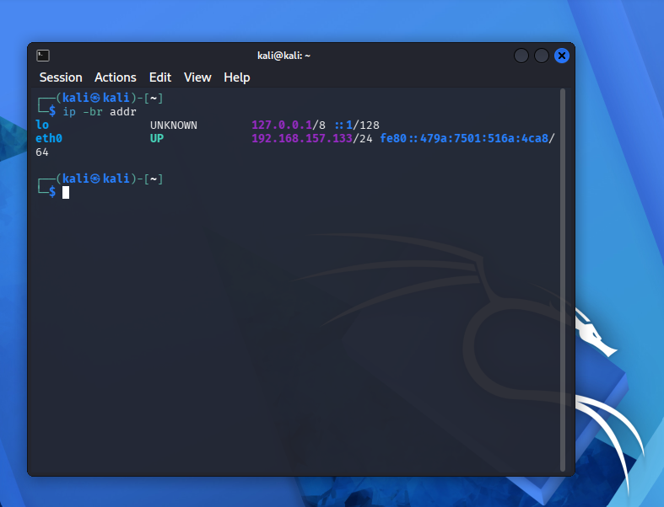
Kiểm tra 2 ip từ 2 hệ điều hành
Sau đó ping từ kali sang
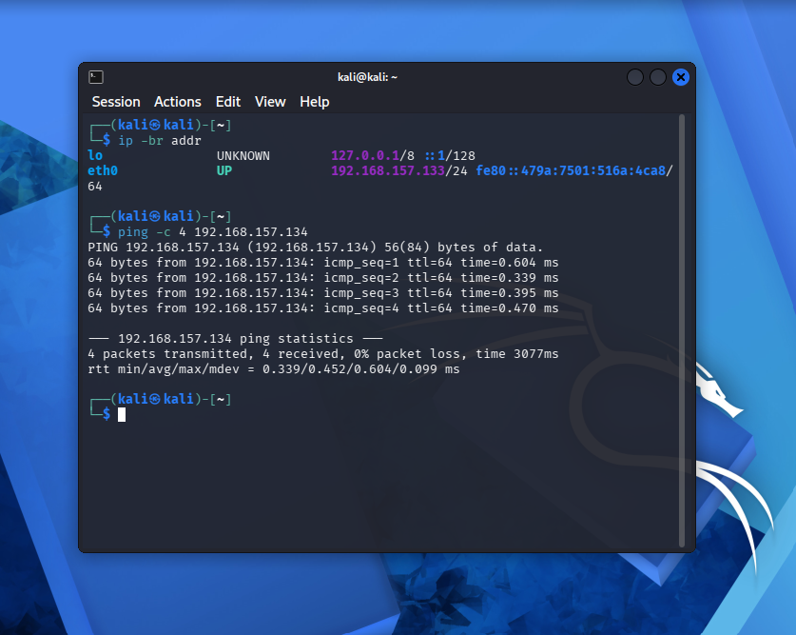

Sau khi kết nối đã thông suốt, thực hiện rà soát toàn bộ dải mạng /24 để lập danh sách các máy đang bật mà không quét cổng:
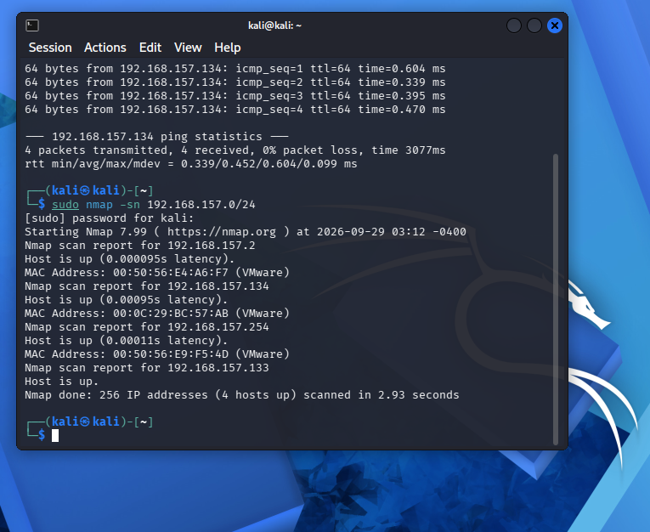
TCP Connect Scan (-sT) – Mục 6.1
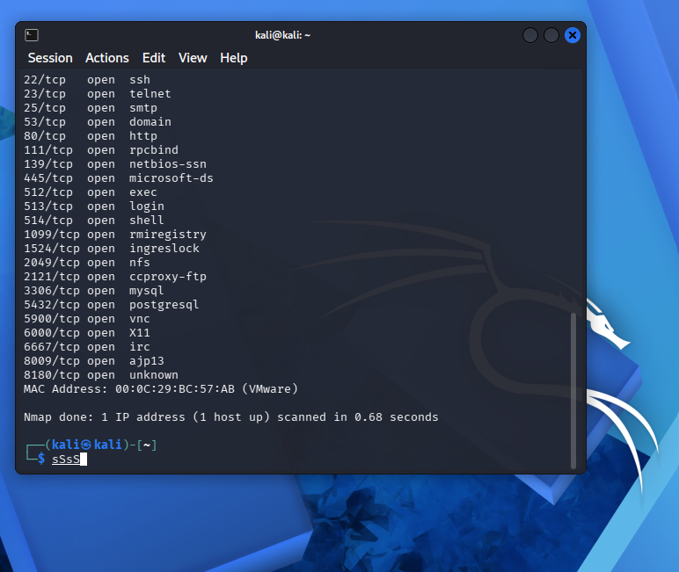

1. Quét TCP Connect (-sT)
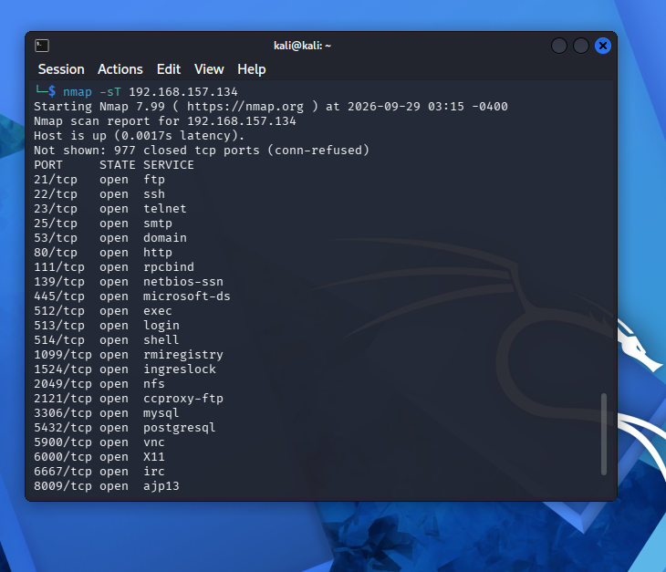
2. Quét SYN Stealth (-sS)
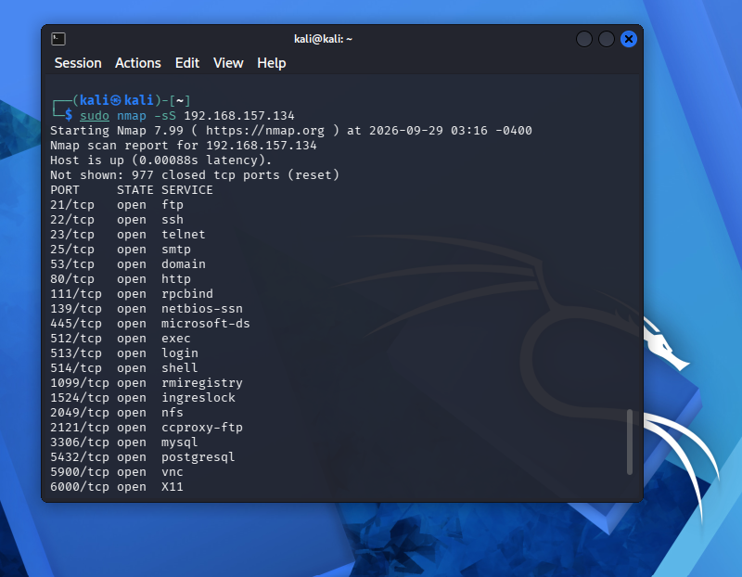
Bước 1: Quét FIN, Xmas và NULL Scan (Mục 6.3)
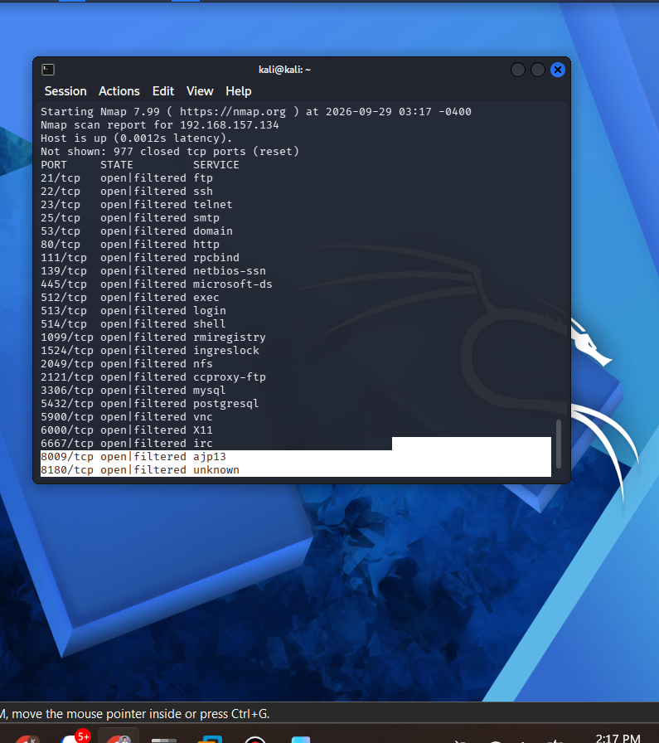
Xmas Scan (-sX): (Bật các cờ FIN, PSH, URG)
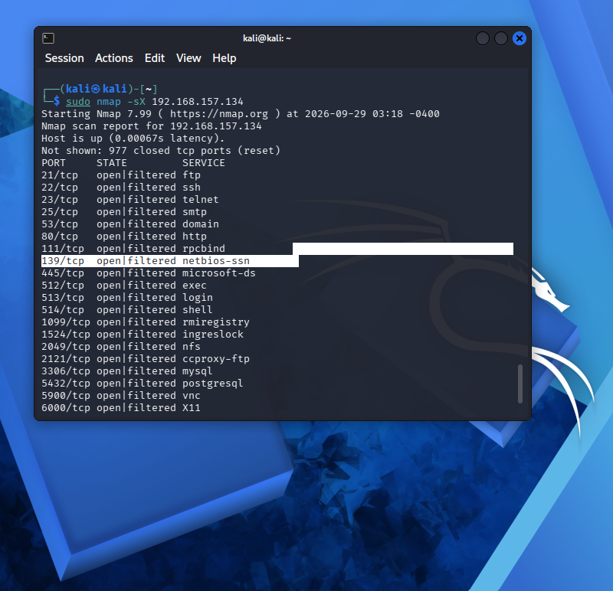
NULL Scan (-sN): (Không bật bất kỳ cờ nào trong TCP header)
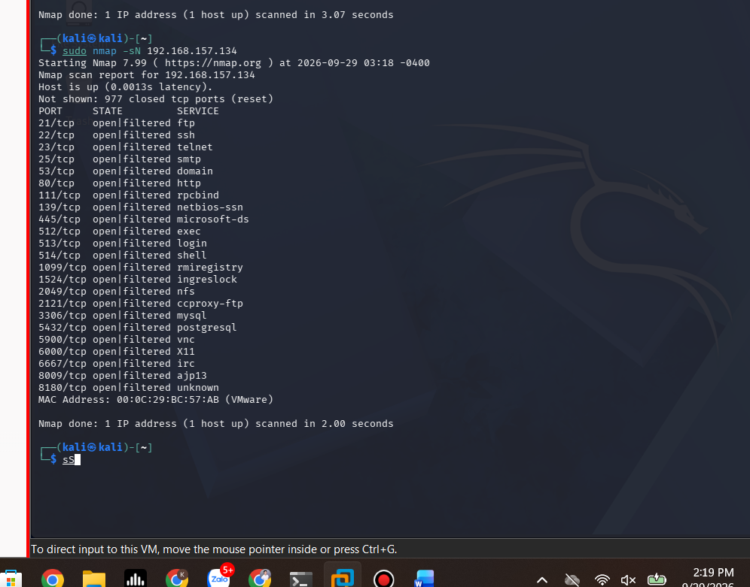
Bước 2: Quét ACK Scan (Mục 6.4)
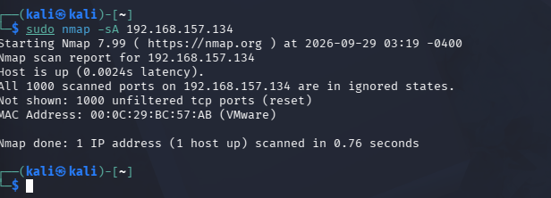

Bước 3: Quét UDP có kiểm soát (Mục 7)
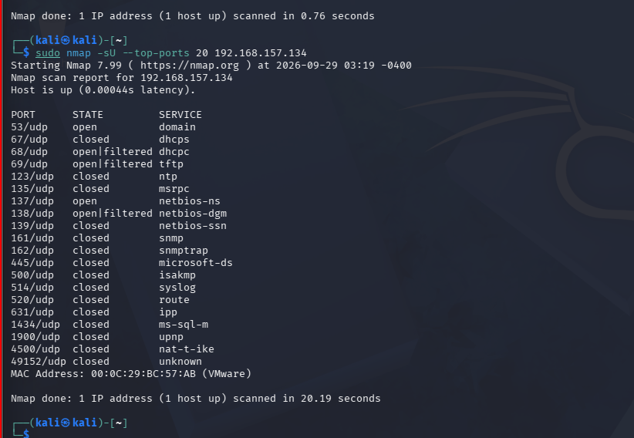
Quét ACK Scan (Mục 6.4)
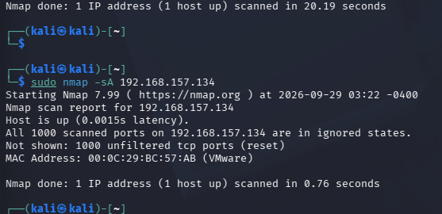
Nhận diện phiên bản dịch vụ (-sV) (Mục 8.1)
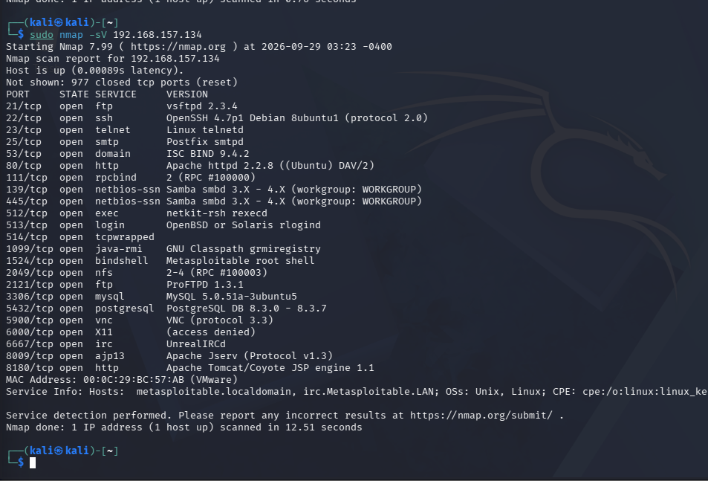
Nhận diện hệ điều hành (-O) và Aggressive scan (-A) (Mục 8.2 & 8.3)
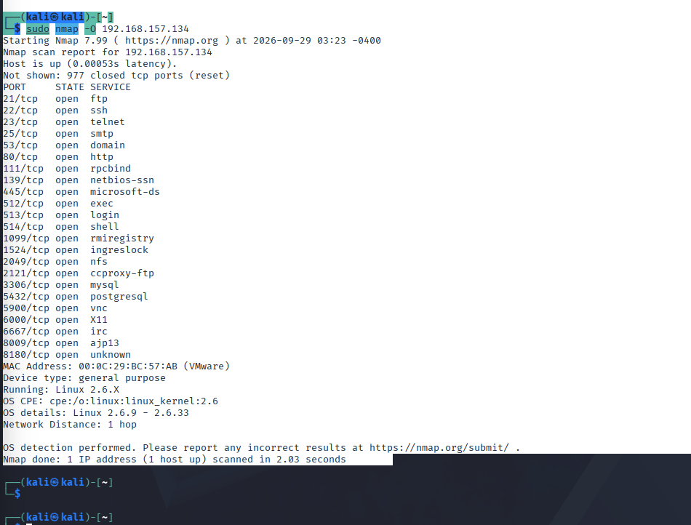
1. Bảng 6.4 & Câu hỏi phân tích ACK Scan (-sA)
- Kết quả quan sát: Toàn bộ 1000 cổng đều ở trạng thái unfiltered (reset).
- Ý nghĩa: Trạng thái unfiltered cho thấy gói tin ACK đi xuyên qua được hệ thống mà không bị chặn lại bởi tường lửa (stateful firewall). Khi nhận được cờ ACK bất ngờ mà không có phiên bắt tay trước đó, hệ điều hành đích gửi ngược lại cờ RST để từ chối kết nối.
2. Bảng 7.1: Quét 20 cổng UDP phổ biến (-sU)
Cổng UDP | Trạng thái | Dịch vụ | Giải thích/Quan sát
53/udp | open | domain (DNS) | Máy đích phản hồi trực tiếp gói tin truy vấn DNS.
67/udp | closed | dhcps | Nhận được gói tin ICMP Port Unreachable (Type 3, Code 3).
68/udp | open|filtered | dhcpc | Không có gói tin phản hồi; Nmap không thể kết luận cổng mở hay bị lọc.
69/udp | open|filtered | tftp | Tương tự cổng 68/udp, không có phản hồi từ máy đích.
137/udp | open | netbios-ns | Trả về phản hồi NetBIOS Name Service.
138/udp | open|filtered | netbios-dgm | Không có phản hồi trả về từ cổng NetBIOS Datagram.
3. Bảng 8.1: Nhận diện phiên bản dịch vụ (-sV)

Port | Protocol | Service | Version Nmap phát hiện | Ghi chú rủi ro
21 | tcp | ftp | vsftpd 2.3.4 | Chứa lỗ hổng Backdoor command execution khét tiếng (CVE-2011-2523).
22 | tcp | ssh | OpenSSH 4.7p1 Debian 8ubuntu1 (protocol 2.0) | Phiên bản cũ, tồn tại nguy cơ dò quét tài khoản và tấn công vét cạn.
23 | tcp | telnet | Linux telnetd | Giao thức truyền dữ liệu dạng văn bản rõ (plaintext), dễ bị bắt gói tin.
80 | tcp | http | Apache httpd 2.2.8 ((Ubuntu) DAV/2) | Phiên bản lỗi thời, dễ dính các lỗ hổng thực thi mã từ xa và module WebDAV.
445 | tcp | smb | Samba smbd 3.X - 4.X (workgroup: WORKGROUP) | Samba phiên bản cũ, có khả năng tồn tại lỗi bảo mật khai thác từ xa (như SambaCry).
3306 | tcp | mysql | MySQL 5.0.51a-3ubuntu5 | Phiên bản cơ sở dữ liệu rất cũ, có nguy cơ leo thang đặc quyền và xác thực yếu.
4. Bảng 8.2: Nhận diện hệ điều hành (-O)
- Device type: general purpose
- Running: Linux 2.6.X
- OS details: Linux 2.6.9 - 2.6.33
- Network Distance: 1 hop (cùng mạng cục bộ)

Quét chuyên sâu Aggressive scan (-A) – Mục 8.3
li㉿kali)-[~]
└─$ sudo nmap -A 192.168.157.134
Starting Nmap 7.99 ( https://nmap.org ) at 2026-09-29 03:25 -0400
Nmap scan report for 192.168.157.134
Host is up (0.00047s latency).
Not shown: 977 closed tcp ports (reset)
PORT STATE SERVICE VERSION
21/tcp open ftp vsftpd 2.3.4
| ftp-syst:
| STAT:
| FTP server status:
| Connected to 192.168.157.133
| Logged in as ftp
| TYPE: ASCII
| No session bandwidth limit
| Session timeout in seconds is 300
| Control connection is plain text
| Data connections will be plain text
| vsFTPd 2.3.4 - secure, fast, stable
|_End of status
|_ftp-anon: Anonymous FTP login allowed (FTP code 230)
22/tcp open ssh OpenSSH 4.7p1 Debian 8ubuntu1 (protocol 2.0)
| ssh-hostkey:
| 1024 60:0f:cf:e1:c0:5f:6a:74:d6:90:24:fa:c4:d5:6c:cd (DSA)
|_ 2048 56:56:24:0f:21:1d:de:a7:2b:ae:61:b1:24:3d:e8:f3 (RSA)
23/tcp open telnet Linux telnetd
25/tcp open smtp Postfix smtpd
|_ssl-date: 2026-09-29T07:25:54+00:00; -1s from scanner time.
|_smtp-commands: metasploitable.localdomain, PIPELINING, SIZE 10240000, VRFY, ETRN, STARTTLS, ENHANCEDSTATUSCODES, 8BITMIME, DSN
| sslv2:
| SSLv2 supported
| ciphers:
| SSL2_RC2_128_CBC_EXPORT40_WITH_MD5
| SSL2_RC4_128_WITH_MD5
| SSL2_DES_64_CBC_WITH_MD5
| SSL2_RC2_128_CBC_WITH_MD5
| SSL2_DES_192_EDE3_CBC_WITH_MD5
|_ SSL2_RC4_128_EXPORT40_WITH_MD5
| ssl-cert: Subject: commonName=ubuntu804-base.localdomain/organizationName=OCOSA/stateOrProvinceName=There is no such thing outside US/countryName=XX
| Not valid before: 2010-03-17T14:07:45
|_Not valid after: 2010-04-16T14:07:45
53/tcp open domain ISC BIND 9.4.2
| dns-nsid:
|_ bind.version: 9.4.2
80/tcp open http Apache httpd 2.2.8 ((Ubuntu) DAV/2)
|_http-title: Metasploitable2 - Linux
|_http-server-header: Apache/2.2.8 (Ubuntu) DAV/2
111/tcp open rpcbind 2 (RPC #100000)
| rpcinfo:
| program version port/proto service
| 100000 2 111/tcp rpcbind
| 100000 2 111/udp rpcbind
| 100003 2,3,4 2049/tcp nfs
| 100003 2,3,4 2049/udp nfs
| 100005 1,2,3 45529/udp mountd
| 100005 1,2,3 52180/tcp mountd
| 100021 1,3,4 35193/tcp nlockmgr
| 100021 1,3,4 44311/udp nlockmgr
| 100024 1 46485/udp status
|_ 100024 1 51963/tcp status
139/tcp open netbios-ssn Samba smbd 3.X - 4.X (workgroup: WORKGROUP)
445/tcp open netbios-ssn Samba smbd 3.0.20-Debian (workgroup: WORKGROUP)
512/tcp open exec netkit-rsh rexecd
513/tcp open login OpenBSD or Solaris rlogind
514/tcp open tcpwrapped
1099/tcp open java-rmi GNU Classpath grmiregistry
1524/tcp open bindshell Metasploitable root shell
2049/tcp open nfs 2-4 (RPC #100003)
2121/tcp open ftp ProFTPD 1.3.1
3306/tcp open mysql MySQL 5.0.51a-3ubuntu5
| mysql-info:
| Protocol: 10
| Version: 5.0.51a-3ubuntu5
| Thread ID: 11
| Capabilities flags: 43564
| Some Capabilities: Speaks41ProtocolNew, Support41Auth, SupportsTransactions, ConnectWithDatabase, SupportsCompression, SwitchToSSLAfterHandshake, LongColumnFlag
| Status: Autocommit
|_ Salt: }m.8oJ`$3rd~o2J]tS}@
5432/tcp open postgresql PostgreSQL DB 8.3.0 - 8.3.7
|_ssl-date: 2026-09-29T07:25:54+00:00; 0s from scanner time.
| ssl-cert: Subject: commonName=ubuntu804-base.localdomain/organizationName=OCOSA/stateOrProvinceName=There is no such thing outside US/countryName=XX
| Not valid before: 2010-03-17T14:07:45
|_Not valid after: 2010-04-16T14:07:45
5900/tcp open vnc VNC (protocol 3.3)
| vnc-info:
| Protocol version: 3.3
| Security types:
|_ VNC Authentication (2)
6000/tcp open X11 (access denied)
6667/tcp open irc UnrealIRCd
| irc-info:
| users: 1
| servers: 1
| lusers: 1
| lservers: 0
| server: irc.Metasploitable.LAN
| version: Unreal3.2.8.1. irc.Metasploitable.LAN
| uptime: 0 days, 0:25:45
| source ident: nmap
| source host: 6C6BEE25.52DE8DBA.FFFA6D49.IP
|_ error: Closing Link: tjwahlgnj[192.168.157.133] (Quit: tjwahlgnj)
8009/tcp open ajp13 Apache Jserv (Protocol v1.3)
|_ajp-methods: Failed to get a valid response for the OPTION request
8180/tcp open http Apache Tomcat/Coyote JSP engine 1.1
|_http-server-header: Apache-Coyote/1.1
|_http-title: Apache Tomcat/5.5
|_http-favicon: Apache Tomcat
MAC Address: 00:0C:29:BC:57:AB (VMware)
Device type: general purpose
Running: Linux 2.6.X
OS CPE: cpe:/o:linux:linux_kernel:2.6
OS details: Linux 2.6.9 - 2.6.33
Network Distance: 1 hop
Service Info: Hosts: metasploitable.localdomain, irc.Metasploitable.LAN; OSs: Unix, Linux; CPE: cpe:/o:linux:linux_kernel

Host script results:
|_nbstat: NetBIOS name: METASPLOITABLE, NetBIOS user: <unknown>, NetBIOS MAC: <unknown> (unknown)
| smb-os-discovery:
| OS: Unix (Samba 3.0.20-Debian)
| Computer name: metasploitable
| NetBIOS computer name:
| Domain name: localdomain
| FQDN: metasploitable.localdomain
|_ System time: 2026-09-29T03:25:45-04:00
| smb-security-mode:
| account_used: <blank>
| authentication_level: user
| challenge_response: supported
|_ message_signing: disabled (dangerous, but default)
|_clock-skew: mean: 59m59s, deviation: 2h00m00s, median: 0s
|_smb2-time: Protocol negotiation failed (SMB2)

TRACEROUTE
HOP RTT ADDRESS
1 0.47 ms 192.168.157.134

OS and Service detection performed. Please report any incorrect results at https://nmap.org/submit/ .
Nmap done: 1 IP address (1 host up) scanned in 23.99 seconds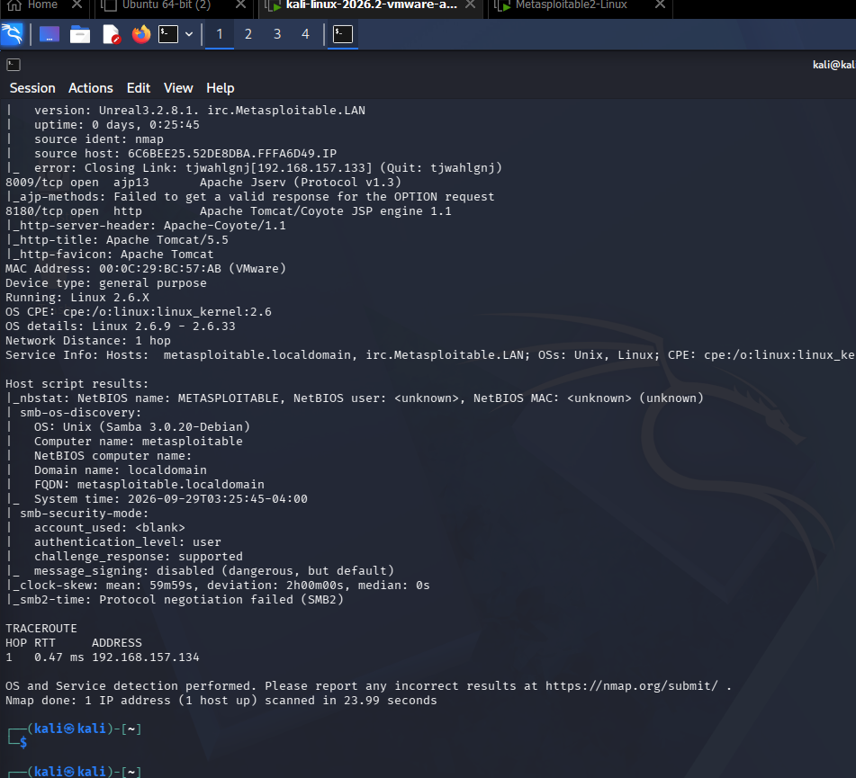
Kiểm tra lỗ hổng MS17-010 (EternalBlue) (Mục 9.2):
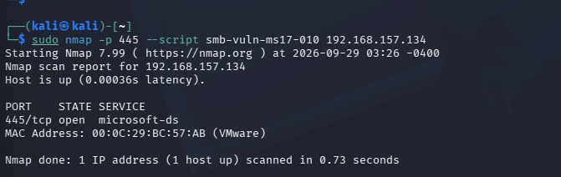
n" lab4_report.gnmap
Host: 192.168.157.134 () Ports: 21/open/tcp//ftp//vsftpd 2.3.4/, 22/open/tcp//ssh//OpenSSH 4.7p1 Debian 8ubuntu1 (protocol 2.0)/, 23/open/tcp//telnet//Linux telnetd/, 25/open/tcp//smtp//Postfix smtpd/, 53/open/tcp//domain//ISC BIND 9.4.2/, 80/open/tcp//http//Apache httpd 2.2.8 ((Ubuntu) DAV|2)/, 111/open/tcp//rpcbind//2 (RPC #100000)/, 139/open/tcp//netbios-ssn//Samba smbd 3.X - 4.X (workgroup: WORKGROUP)/, 445/open/tcp//netbios-ssn//Samba smbd 3.X - 4.X (workgroup: WORKGROUP)/, 512/open/tcp//exec//netkit-rsh rexecd/, 513/open/tcp//login//OpenBSD or Solaris rlogind/, 514/open/tcp//tcpwrapped///, 1099/open/tcp//java-rmi//GNU Classpath grmiregistry/, 1524/open/tcp//bindshell//Metasploitable root shell/, 2049/open/tcp//nfs//2-4 (RPC #100003)/, 2121/open/tcp//ftp//ProFTPD 1.3.1/, 3306/open/tcp//mysql//MySQL 5.0.51a-3ubuntu5/, 5432/open/tcp//postgresql//PostgreSQL DB 8.3.0 - 8.3.7/, 5900/open/tcp//vnc//VNC (protocol 3.3)/, 6000/open/tcp//X11//(access denied)/, 6667/open/tcp//irc//UnrealIRCd/, 8009/open/tcp//ajp13//Apache Jserv (Protocol v1.3)/, 8180/open/tcp//http//Apache Tomcat|Coyote JSP engine 1.1/ Ignored State: closed (977) OS: Linux 2.6.9 - 2.6.33 Seq Index: 202 IP ID Seq: All zeros

Nhận xét kết quả Aggressive Scan (-A) – Mục 8.3
- Các thành phần được cung cấp: Version detection (-sV), OS fingerprinting (-O), Traceroute (1 hop qua 192.168.157.134), và default NSE scripts.
- Dịch vụ và Script phát hiện thêm:
  - Cổng 21 (vsftpd 2.3.4): Cho phép đăng nhập ẩn danh (Anonymous FTP login allowed).
  - Cổng 25 (Postfix): Hỗ trợ chuẩn mã hóa lỗi thời SSLv2 với các thuật toán yếu (MD5, RC4, DES, EXPORT40).
  - Cổng 80 (Apache 2.2.8): Tiêu đề trang web Metasploitable2 - Linux.
  - Cổng 445 (Samba): Tên máy metasploitable, nhóm làm việc WORKGROUP, hệ điều hành Unix (Samba 3.0.20-Debian). Tùy chọn message_signing: disabled (nguy cơ bị tấn công giả mạo/Man-in-the-Middle).
- So sánh lưu lượng & tính phát hiện: Tùy chọn -A gửi hàng loạt probe packets và script thăm dò nên tạo ra lượng lưu lượng rất lớn, dễ kích hoạt cảnh báo trên các hệ thống IDS/IPS/SIEM so với việc quét riêng lẻ -sV hoặc -O.
2. Điền bảng Mục 9.2: Kiểm tra MS17-010 bằng NSE
Mục tiêu | 445/tcp | Kết quả script | Kết luận | Biện pháp phòng thủ
Metasploitable 2 (192.168.157.134) | open | Không hiển thị dòng VULNERABLE | Không bị ảnh hưởng bởi MS17-010 | Giữ cổng 445 được kiểm soát bởi firewall; nâng cấp phiên bản Samba lên bản mới nhất.
- Giải thích: MS17-010 (EternalBlue) là lỗ hổng khai thác tràn bộ đệm giao thức SMBv1 trên Microsoft Windows. Máy đích Metasploitable 2 chạy hệ điều hành Linux/Unix sử dụng Samba, do đó script kiểm tra lỗ hổng Windows SMB không tìm thấy dấu hiệu tổn thương.

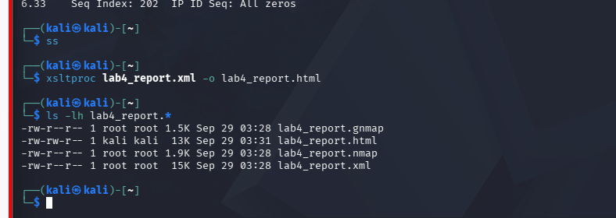
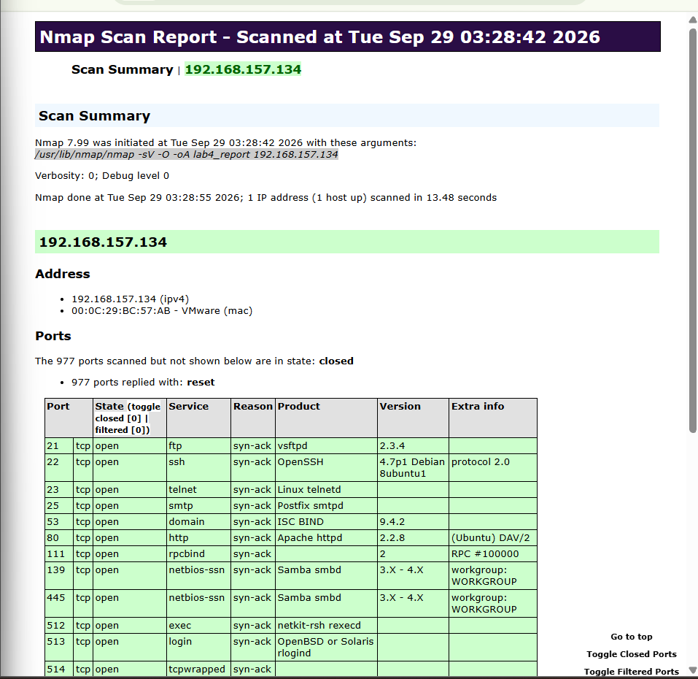
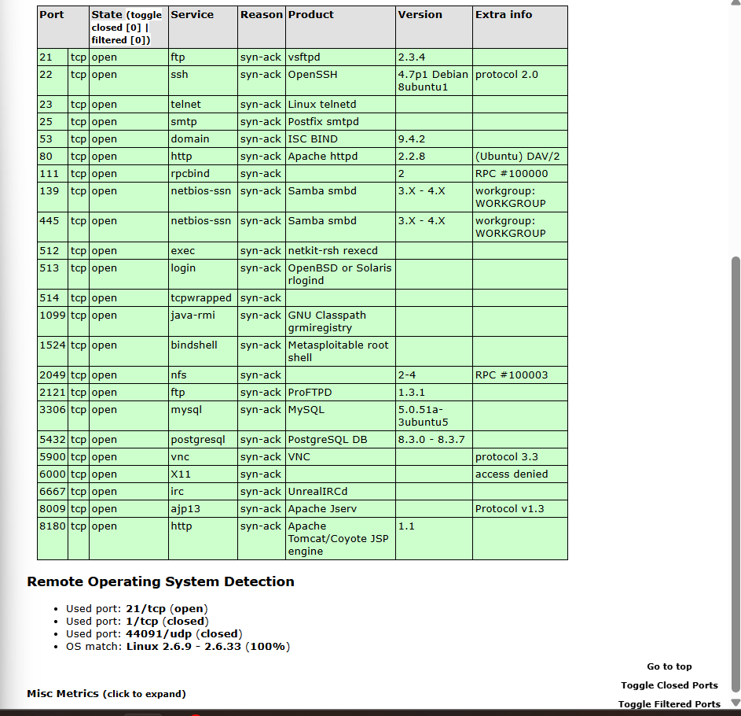
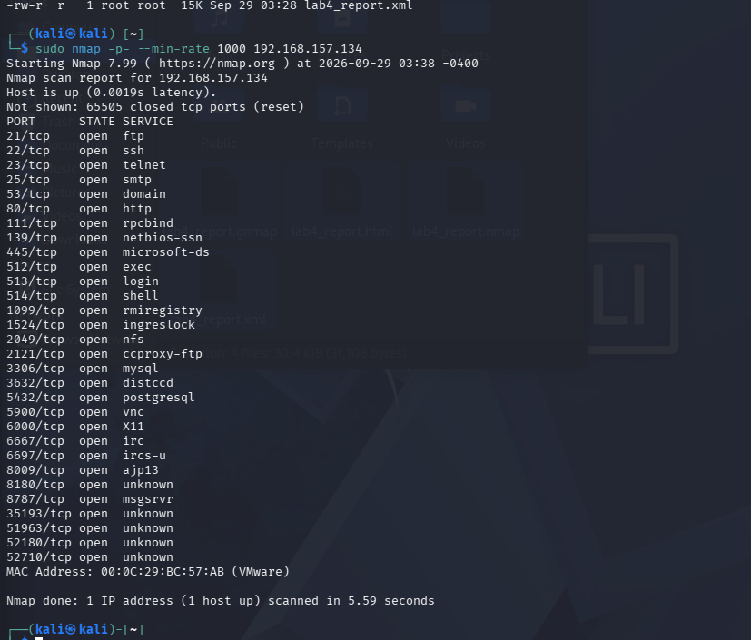

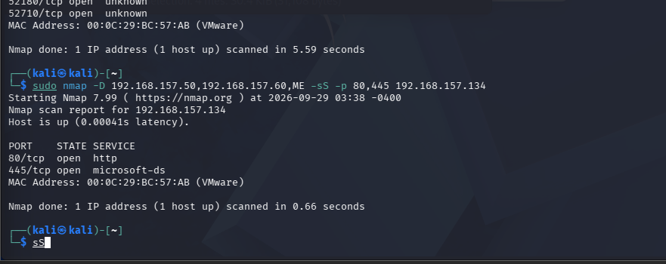
Bài tập 14.1 - Bài 2: So sánh quét toàn bộ 65.535 cổng (-p-) với quét 1.000 cổng mặc định
- Tổng số cổng mở phát hiện: 30 cổng (thay vì chỉ 23 cổng như ở lần quét 1.000 cổng mặc định).
- Các cổng lạ/cổng cao chỉ xuất hiện khi quét full 65.535 cổng (-p-):
  - 3632/tcp (distccd)
  - 6697/tcp (ircs-u)
  - 8787/tcp (msgsrvr)
  - 35193/tcp (unknown / nlockmgr RPC)
  - 51963/tcp (unknown / status RPC)
  - 52180/tcp (unknown / mountd RPC)
  - 52710/tcp (unknown)
- Ý nghĩa thực tế: Quét mặc định 1.000 cổng sẽ bỏ sót hoàn toàn các dịch vụ này (đặc biệt là cổng 3632/distcc vốn có lỗ hổng thực thi mã từ xa CVE-2004-2687 rất nghiêm trọng trên Metasploitable 2).
2. Bài tập 14.1 - Bài 5: Quét ẩn danh với kỹ thuật Decoy (-D)
- Kết quả: Quét thành công cổng 80 và 445.
- Cơ chế hoạt động: Máy đích 192.168.157.134 nhận các gói tin thăm dò TCP SYN được gửi đồng thời từ 3 địa chỉ IP: 192.168.157.50, 192.168.157.60 và IP thật của Kali 192.168.157.133 (ME).
- Ý nghĩa phòng thủ/tấn công: Log giám sát và hệ thống IDS/IPS trên máy đích không thể xác định địa chỉ IP nào trong 3 IP trên là nguồn tấn công thực sự.

- Lệnh quét lập bản đồ dịch vụ trên Kali Linux
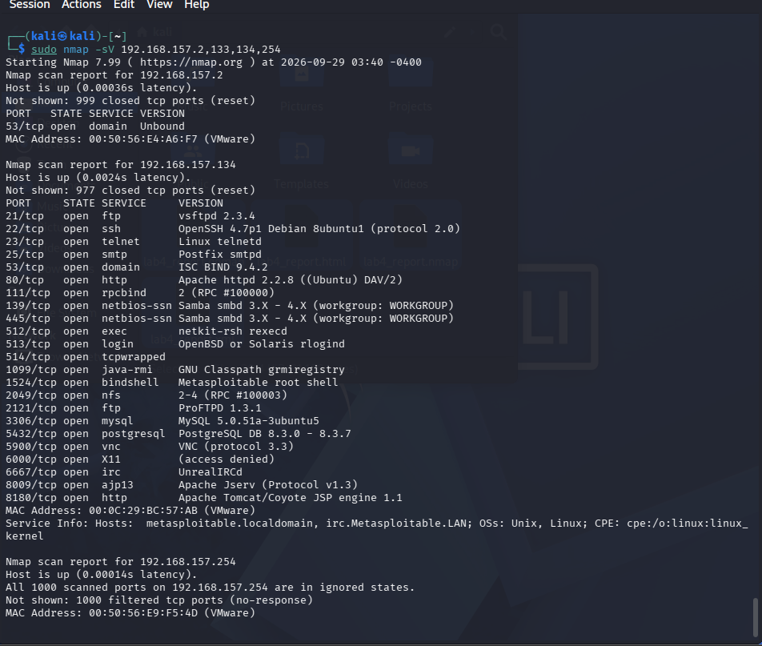
2. Bảng tổng hợp Bản đồ dịch vụ toàn dải mạng (Mục 14.2)
STT | Địa chỉ IP | Vai trò thiết bị | Các cổng mở tiêu biểu & Phiên bản dịch vụ PNG | Đánh giá an toàn
1 | 192.168.157.2 | VMware Virtual Gateway / DNS | Cổng phân giải tên miền / định tuyến ảo VMware | An toàn (Dịch vụ hạ tầng nội bộ VMware)
2 | 192.168.157.133 | Máy quét Kali Linux | Thường không mở dịch vụ lắng nghe (máy trạm tấn công/kiểm thử) | An toàn (Không lộ bề mặt tấn công)
3 | 192.168.157.134 | Máy mục tiêu Metasploitable 2 | 30 cổng mở (21/ftp, 22/ssh, 23/telnet, 80/http, 139/445 smb, 3306/mysql, 3632/distcc, 5900/vnc,...) | Cực kỳ nguy hiểm (Bề mặt tấn công rất rộng)
4 | 192.168.157.254 | VMware DHCP Service | Cấp phát IP tự động trong mạng ảo VMnet1 | An toàn (Dịch vụ hệ thống)
3. Đánh giá 3 dịch vụ rủi ro nhất trên máy đích và giải pháp khắc phục (Mục 14.2)
- Dịch vụ 1: vsftpd 2.3.4 (Cổng 21/TCP)
  - Rủi ro: Bản thân gói dịch vụ có sẵn mã độc Backdoor (CVE-2011-2523), cho phép kẻ tấn công chiếm quyền Root Shell từ xa qua mạng mà không cần tài khoản xác thực.
  - Biện pháp khắc phục: Gỡ bỏ phiên bản vsftpd 2.3.4 bị nhiễm mã độc, cập nhật lên phiên bản FTP an toàn mới nhất hoặc chuyển sang giao thức SFTP (chạy trên SSH).
- Dịch vụ 2: distcc v1 (Cổng 3632/TCP)
  - Rủi ro: Lỗ hổng CVE-2004-2687 cho phép thực thi mã tùy ý từ xa (RCE) do dịch vụ phân tán biên dịch mã nguồn không xác thực đầu vào và không yêu cầu đăng nhập.
  - Biện pháp khắc phục: Tắt hoặc dừng tiến trình distccd nếu không có nhu cầu biên dịch mã nguồn qua mạng; cấu hình tường lửa chỉ cho phép các IP đáng tin cậy truy cập vào cổng 3632.
- Dịch vụ 3: Samba 3.0.20-Debian (Cổng 139 & 445/TCP)
  - Rủi ro: Cấu hình SMB chia sẻ file không an toàn (message_signing: disabled), dính lỗ hổng thực thi lệnh hệ thống từ xa CVE-2007-2447 (Samba usermap script) với quyền quản trị viên cao nhất.
  - Biện pháp khắc phục: Nâng cấp dịch vụ Samba lên phiên bản mới; bật tùy chọn server signing = mandatory trong file /etc/samba/smb.conf; chỉ mở cổng SMB cho các dải IP quản trị nội bộ.
12.2. Câu hỏi phân tích
1. Sự khác nhau giữa open, closed và filtered là gì? Nêu một tình huống mỗi trạng thái.
- Khác nhau:
  - open: Cổng đang có một ứng dụng/tiến trình chủ động lắng nghe và chấp nhận các gói tin kết nối đến.
  - closed: Cổng không có ứng dụng nào lắng nghe; máy đích vẫn nhận được gói tin nhưng gửi trả lại cờ từ chối kết nối (như gói RST trong TCP).
  - filtered: Gói tin thăm dò bị tường lửa (Firewall), bộ lọc packet filter hoặc thiết bị mạng chặn lại (drop/reject). Nmap không nhận được phản hồi nên không thể xác định được cổng đang mở hay đóng.
- Tình huống minh họa:
  - Open: Máy chủ Web đang chạy Apache lắng nghe trên cổng 80 và phản hồi gói SYN/ACK khi có truy vấn.
  - Closed: Máy chủ không cài đặt dịch vụ Mail, khi quét vào cổng 25, hệ điều hành lập tức phản hồi cờ RST báo cổng đóng.
  - Filtered: Quản trị viên cấu hình iptables với rule iptables -A INPUT -p tcp --dport 22 -j DROP, khi Nmap quét cổng 22 gói tin bị nuốt hoàn toàn, không có phản hồi.
2. Tại sao -sS thường cần quyền cao hơn -sT? Hai kỹ thuật khác nhau ở cơ chế thiết lập kết nối như thế nào?
- Lý do cần quyền cao:
  - -sT (TCP Connect) sử dụng hàm API mạng cấp cao connect() tiêu chuẩn do hệ điều hành cung cấp, nên bất kỳ người dùng bình thường (non-root) nào cũng chạy được.
  - -sS (SYN Stealth) can thiệp ở tầng socket thô (raw socket) để tự tay đóng gói và điều khiển từng cờ TCP header (SYN, RST), do đó bắt buộc phải có quyền quản trị viên (root/sudo) để tạo raw packet.
- Khác nhau về cơ chế thiết lập:
  - -sT: Hoàn tất chu trình bắt tay 3 bước TCP đầy đủ (SYN $→$ SYN/ACK $→$ ACK), sau đó chủ động ngắt kết nối. Kiểu này dễ để lại log kết nối trên tầng ứng dụng của máy đích.
  - -sS: Chỉ quét nửa mở (Half-open); gửi gói SYN, nếu nhận được SYN/ACK từ máy đích thì Nmap lập tức gửi ngược lại cờ RST để hủy kết nối ngay mà không gửi ACK cuối cùng, giúp giảm thiểu việc ghi log ứng dụng.
3. Vì sao FIN/Xmas/NULL có thể cho kết quả khó diễn giải trên một số hệ điều hành hoặc firewall?
- Ba kỹ thuật này dựa vào chuẩn RFC 793: nếu cổng đóng thì gửi RST, nếu cổng mở thì bỏ qua và không phản hồi.
- Khó diễn giải trên một số hệ điều hành: Các hệ điều hành như Microsoft Windows, Cisco IOS hoặc BSD cũ không tuân thủ nghiêm ngặt RFC 793; chúng luôn gửi cờ RST trả về cho bất kể cổng mở hay cổng đóng, khiến Nmap nhận diện nhầm toàn bộ các cổng đều là closed.
- Khó diễn giải trên firewall: Nếu có firewall đứng giữa chặn/drop gói tin, máy đích không nhận được gói tin nên không phản hồi. Khi đó, Nmap không thể phân biệt được là "cổng mở không phản hồi theo RFC" hay "bị firewall drop", dẫn đến kết quả trả về là open|filtered.
4. ACK scan trả lời câu hỏi gì khác với SYN scan?
- SYN scan (-sS) trả lời câu hỏi: "Cổng dịch vụ này có đang mở và lắng nghe hay không?"
- ACK scan (-sA) trả lời câu hỏi: "Hệ thống mạng/mục tiêu có sử dụng firewall hay không, và quy tắc lọc cổng đó là Stateful hay Stateless?"
  - ACK scan không thể xác định được cổng open. Nó chỉ giúp phân biệt giữa filtered (gói ACK bị firewall chặn/drop) và unfiltered (gói ACK đi xuyên qua được firewall đến máy đích và kích hoạt phản hồi RST).
5. Tại sao UDP scan thường chậm và dễ xuất hiện open|filtered?
- Dễ xuất hiện open|filtered: Giao thức UDP là kết nối phi trạng thái (connectionless), không có quy trình bắt tay. Khi gửi gói tin UDP đến cổng mở, hầu hết các dịch vụ UDP không gửi lại phản hồi nào nếu gói tin rỗng/không đúng định dạng ứng dụng. Tương tự, nếu có firewall drop gói tin, nó cũng hoàn toàn im lặng. Do không nhận được phản hồi ở cả 2 trường hợp, Nmap buộc phải đánh dấu trạng thái là open|filtered.
- Quét UDP thường rất chậm: Khi gửi đến cổng đóng, máy đích sẽ gửi thông báo lỗi ICMP Port Unreachable (Type 3, Code 3). Tuy nhiên, nhân hệ điều hành (như Linux kernel) áp dụng chính sách giới hạn tốc độ (Rate Limiting - thường chỉ cho phép gửi tối đa 1 gói ICMP lỗi mỗi giây), buộc Nmap phải giảm tốc độ chờ đợi.
6. -sV đóng vai trò gì trong quản lý lỗ hổng? Tại sao chỉ biết port 80 là chưa đủ?
- Vai trò: -sV (Version Detection) gửi các gói probe đặc thù vào dịch vụ để đọc banner phản hồi, xác định chính xác tên ứng dụng, phiên bản phát hành (version) và các module đang kích hoạt.
- Vì sao chỉ biết port 80 là chưa đủ:
  - Port 80 chỉ cho biết cổng HTTP tiêu chuẩn đang mở.
  - Muốn quản lý rủi ro và tìm kiếm lỗ hổng đã công bố (CVE), kỹ thuật viên an toàn thông tin bắt buộc phải biết rõ dịch vụ chạy trên đó là gì (ví dụ: Apache 2.2.8 hay Nginx 1.20). Apache 2.2.8 phiên bản cũ chứa rất nhiều lỗ hổng thực thi mã từ xa, trong khi Nginx bản mới đã được vá lỗi hoàn toàn; chỉ biết mỗi số hiệu cổng thì không thể đánh giá chính xác mức độ nguy hại.
7. OS fingerprinting có những giới hạn nào? Vì sao không nên coi kết quả -O là tuyệt đối?
- Giới hạn: Kỹ thuật nhận diện hệ điều hành (-O) hoạt động bằng cách gửi các gói tin TCP/UDP/ICMP được thiết kế đặc biệt và so sánh đặc tính phản hồi (chỉ số TTL, TCP Window Size, thứ tự cờ TCP, chuỗi Sequence Number) với cơ sở dữ liệu mẫu.
- Không nên coi kết quả là tuyệt đối vì:
  - Nếu máy đích đứng sau tường lửa, NAT hoặc proxy, các thiết bị này có thể can thiệp sửa đổi các cờ và giá trị trường TCP/IP, làm sai lệch mẫu chữ ký.
  - Quản trị viên có thể tinh chỉnh các thông số kernel (như sửa file cấu hình sysctl trên Linux để thay đổi giá trị default TTL) nhằm đánh lừa công cụ quét.
  - Các hệ điều hành chia sẻ chung nhân kernel (ví dụ: nhiều bản phân phối Linux dùng chung nhánh kernel 2.6.x) sẽ cho ra mẫu phản hồi giống hệt nhau, khiến Nmap chỉ có thể đoán trong một dải khoảng rộng.
8. NSE script báo timeout có đồng nghĩa “không có lỗ hổng” không? Giải thích.
- Không. Trạng thái timeout hoàn toàn không đồng nghĩa với an toàn hay không có lỗ hổng.
- Giải thích: Timeout đơn giản là script không nhận được bất kỳ phản hồi nào trong khoảng thời gian quy định. Nguyên nhân có thể do nghẽn đường truyền mạng, máy chủ mục tiêu bị quá tải/treo dịch vụ, hoặc gói tin kiểm thử bị hệ thống IPS/Firewall nhận diện và chặn giữa chừng. Một hệ thống chỉ được kết luận là không có lỗ hổng khi script hoàn thành chu trình kiểm tra và trả về phản hồi hợp lệ xác nhận tình trạng đã được vá.
9. So sánh before/after hardening: thay đổi nào trong port state chứng minh biện pháp phòng thủ có hiệu lực?
- Các thay đổi trạng thái cổng chứng minh hiệu lực phòng thủ gồm:
  - Chuyển từ open $→$ closed: Chứng minh tiến trình/dịch vụ không an toàn hoặc không cần thiết đã được tắt, gỡ cài đặt hoặc ngừng kích hoạt thành công (như tắt dịch vụ Telnet).
  - Chuyển từ open $→$ filtered (hoặc từ unfiltered $→$ filtered): Chứng minh quy tắc tường lửa (Firewall Rule/ACL) đã bắt đầu có hiệu lực để chặn và lọc bỏ các luồng truy cập trái phép từ bên ngoài vào cổng đó.
10. Nêu ba cấu hình phòng thủ giúp giảm bề mặt tấn công mà không dựa vào “ẩn mình” trước Nmap.
- Tắt/gỡ bỏ các dịch vụ không cần thiết (Disable Unnecessary Services): Kiểm tra và dừng các dịch vụ/tiến trình dư thừa không phục vụ mục đích vận hành thực tế (chẳng hạn tắt Telnet, Rsh, FTP cũ) để thu hẹp số cổng mở.
- Cấu hình danh sách trắng địa chỉ IP trên Firewall (IP Whitelisting / Host-based Firewall): Áp dụng nguyên tắc đặc quyền tối thiểu, chỉ cho phép các địa chỉ IP của người quản trị hoặc dải mạng nội bộ xác định được phép kết nối tới các cổng dịch vụ quản trị (như SSH, Database, RDP).
- Cập nhật và vá lỗ hổng phần mềm định kỳ (Patch Management & Modern Protocols): Luôn duy trì các dịch vụ ở phiên bản an toàn mới nhất; thay thế các giao thức truyền dữ liệu dạng văn bản rõ không mã hóa (Telnet, FTP, HTTP) bằng các giao thức mã hóa đầu cuối an toàn (SSH, SFTP, HTTPS).

14.3. Câu hỏi phân tích bổ sung
11. Vì sao quét toàn bộ 65535 cổng lại tốn nhiều thời gian hơn hẳn quét mặc định? Khi nào cần quét đầy đủ?
- Vì sao tốn nhiều thời gian hơn:
  - Quét mặc định của Nmap chỉ khảo sát 1.000 cổng TCP phổ biến nhất, trong khi quét toàn dải (-p-) phải gửi gói tin kiểm tra tới 65.535 cổng (khối lượng gói tin và probe tăng gấp hơn 65 lần).
  - Với mỗi cổng đóng hoặc bị lọc (filtered), Nmap phải chờ hết thời gian timeout quy định và thực hiện cơ chế gửi lại (retransmission) trước khi chuyển sang cổng khác, khiến tổng thời gian chờ tích lũy tăng lên rất lớn.
- Khi nào cần quét đầy đủ:
  - Trong các đợt đánh giá an ninh chính thức, kiểm thử xâm nhập chuyên sâu (Black-box / Comprehensive Penetration Testing) hoặc nghiệm thu hệ thống trước khi đưa vào vận hành thực tế.
  - Khi cần phát hiện các dịch vụ chạy trên cổng lạ (high ports), các backdoor do mã độc mở ra (ví dụ: Metasploitable 2 mở cổng 1524/bindshell, 3632/distccd, 8180/http), hoặc các dịch vụ quản trị được cố tình đổi cổng để tránh bị dòm ngó.
12. Kỹ thuật decoy (-D) và fragmentation (-f) giúp kẻ tấn công né tránh thế nào, và IDS/firewall cần làm gì để chống lại?
- Cách kẻ tấn công né tránh:
  - Decoy (-D): Chèn thêm danh sách nhiều địa chỉ IP giả mạo gửi kèm cùng các gói tin quét từ IP thật. Lúc này, máy đích và hệ thống giám sát IDS/IPS sẽ ghi nhận hàng loạt gói tin thăm dò đến từ nhiều nguồn khác nhau cùng lúc, làm loãng log giám sát và khiến đội ngũ phân tích khó xác định đâu là kẻ tấn công thực sự.
  - Fragmentation (-f): Chia nhỏ phần TCP header thành nhiều phân đoạn IP packet siêu nhỏ (thường là 8 bytes). Kỹ thuật này giúp gói tin lách qua các thiết bị lọc Stateless Firewall hoặc Signature-based IDS đời cũ vốn chỉ kiểm tra từng gói tin đơn lẻ mà không ghép lại nội dung gói để phân tích.
- Cách IDS/Firewall chống lại:
  - Sử dụng tường lửa có tính năng kiểm tra trạng thái (Stateful Packet Inspection - SPI) và hỗ trợ Packet Reassembly: tự động lưu vào bộ đệm và ghép nối toàn bộ các mảnh IP phân đoạn lại trước khi phân tích nội dung.
  - Sử dụng hệ thống IDS/IPS/SIEM hỗ trợ phân tích tương quan lưu lượng (Traffic Correlation): thống kê tần suất gửi gói tin, phân tích chuỗi bắt tay và phát hiện nguồn gốc IP thật thông qua thời gian phản hồi (RTT) hoặc việc lắng nghe phản hồi ngược từ mục tiêu.
13. Giải thích vì sao -oA (xuất cả ba định dạng) hữu ích khi làm hồ sơ bằng chứng cho một cuộc đánh giá.
- Định dạng Normal Text (.nmap): Giữ nguyên cấu trúc hiển thị dạng văn bản chuẩn, dễ dàng cho người đọc, kỹ thuật viên hoặc khách hàng xem trực tiếp bằng mắt thường mà không cần phần mềm chuyên dụng.
- Định dạng Grepable (.gnmap): Tổ chức dữ liệu trên từng dòng ngắn gọn, rất thuận tiện để kết hợp với các công cụ dòng lệnh Linux (grep, awk, cut, sed) giúp lọc nhanh danh sách cổng mở, lọc địa chỉ IP hoặc tự động hóa bằng script.
- Định dạng XML (.xml): Cung cấp cấu trúc dữ liệu chuẩn hóa theo thẻ, giúp dễ dàng nhập (import) vào các hệ thống quản lý lỗ hổng (như Nessus, OpenVAS, DefectDojo), hoặc chuyển đổi linh hoạt thành báo cáo web dạng HTML trực quan bằng công cụ xsltproc.
- Tổng thể: Sử dụng -oA chỉ với một lần quét duy nhất sẽ tạo ra trọn bộ bằng chứng toàn diện, vừa phục vụ đọc hiểu, vừa phục vụ tự động hóa và đáp ứng tiêu chuẩn lưu trữ hồ sơ kiểm toán độc lập.
14. Nếu một host trả về toàn bộ cổng ở trạng thái filtered, điều đó gợi ý gì về cấu hình firewall của host đó?
- Gợi ý cấu hình:
  - Máy chủ đang được bảo vệ bởi một hệ thống tường lửa (Host-based Firewall như iptables, Windows Defender Firewall hoặc Network Firewall) áp dụng nguyên tắc bảo mật mặc định "Chặn toàn bộ" (Default Drop / Deny All).
  - Tường lửa được cấu hình quy tắc hành vi là DROP (im lặng loại bỏ hoàn toàn gói tin không hợp lệ, không phản hồi gói lỗi) thay vì quy tắc REJECT (phản hồi gói ICMP Port Unreachable hoặc cờ TCP RST).
  - Không có bất kỳ cổng dịch vụ công khai nào được phép kết nối từ dải mạng của máy quét, hoặc máy quét chưa được cấp quyền trong danh sách trắng (IP Whitelist / Access Control List - ACL) của hệ thống phòng thủ

